Παιδιά Χριστός Ανέστη. Εύχομαι να είστε καλά. Σήμερα σκέφτηκα να σας παρουσιάσω έναν Άγιο της περιοχής σας, της Βοιωτίας. Πρόκειται για τον Άγιο Ιωάννη τον Καλοκτένη, μητροπολίτης Θηβών, ο νέος Ελεήμων. Θέλω σαν άσκηση στο σπίτι, αφού διαβάσετε για τον βίο του, θέλω να μου πείτε γιατί νομίζετε ότι του δώσανε το προσωνύμιο "Ελεήμων".

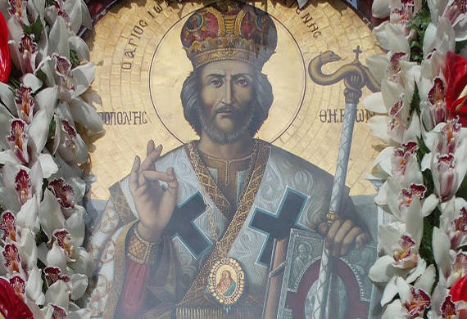

Γόνος ευσεβούς και αρχοντικής οικογενείας της Βασιλεύουσας, ο άγιος Ιωάννης γεννήθηκε επί βασιλείας Μανουήλ Α’ Κομνηνού (1143-1180). Ήδη από νεαρής ηλικίας επεδείκνυε μεγάλη αφοσίωση στην Υπεραγία Θεοτόκο, στην οποία όφειλε την γέννησή του. Μία ημέρα, την ώρα που διάβαζε τον Ακάθιστο Ύμνο, η Βασίλισσα των Ουρανών παρουσιάστηκε και απάντησε στους χαιρετισμούς, λέγοντας: «Χαίροις και συ, των Θηβών προστάτα!»

Πολλά έτη αργότερα, και ενώ ήταν ιερομόναχος σε μοναστήρι, εξελέγη μητροπολίτης Θηβών, την εποχή που η ισχυρή και ακμάζουσα αυτή πόλη, η σημαντικότερη της Στερεάς Ελλάδος, είχε κατακτηθεί και λεηλατηθεί από τους Νορμανδούς, με αποτέλεσμα πολλοί κάτοικοι να σταλούν σε εξορία. Όσοι γλύτωσαν, ζούσαν σε άθλιες συνθήκες και προσπορίζονταν τα προς το ζην εργαζόμενοι για Εβραίους εμπόρους, οι οποίοι τους εμπόδιζαν να τελούν τα θρησκευτικά τους καθήκοντα.

Μόλις εγκαταστάθηκε στην Θήβα, ο άγιος Ιωάννης μερίμνησε για την ανοικοδόμηση του καθεδρικού ναού, όπου φυλασσόταν η θαυματουργή εικόνα, την οποία σύμφωνα με την παράδοση είχε φιλοτεχνήσει ο άγιος Απόστολος Λουκάς, και σύντομα το χριστεπώνυμο πλήρωμα μπορούσε πλέον να τελεί τις ιερές Ακολουθίες με όλη την μεγαλοπρέπεια που αρμόζει στην Υπεραγία Θεοτόκο.

Το κήρυγμα του αγίου επισκόπου και η απεριόριστη ευσπλαχνία του γρήγορα επανέφεραν στην πίστη τους χριστιανούς που είχαν μείνει χωρίς ποιμένα, προκάλεσαν μάλιστα και την μεταστροφή μερικών Εβραίων.

Χάρις στην επιμελή φροντίδα του αγίου, η σηροτροφία και η παραγωγή μεταξιού που είχε καταστραφεί από τους Νορμανδούς μπόρεσε να ανακάμψει και η Θήβα γνώρισε νέα περίοδο ευημερίας. Ο μητροπολίτης δεν ασχολείτο μόνο με το κήρυγμα και την ελεημοσύνη, αλλά διοργάνωσε επίσης μεγάλης κλίμακας έργα άρδευσης και δημόσιας υγείας. Ίδρυσε γηροκομείο, πτωχοκομεία, νοσοκομεία και άλλα ευαγή καθιδρύματα. Ίδρυσε επίσης, εντός της πόλης, γυναικεία μονή, η οποία ανέλαβε την εκπαίδευση των κορασίδων προετοιμάζοντάς τες είτε για τον μοναχικό βίο είτε για να γίνουν μητέρες ικανές να μεταδώσουν στα παιδιά τους τούς θησαυρούς της Πίστεως.

Έχοντας ανυψώσει την πόλη των Θηβών σε μεγαλεία μεγαλύτερα απ’ ό,τι πριν την κατάκτηση, ο άγιος Ιωάννης εκοιμήθη εν ειρήνη, εμπιστευόμενος την Εκκλησία του στην Υπεραγία Θεοτόκο. Σε ένδειξη ευγνωμοσύνης, οι κάτοικοι των Θηβών ανήγειραν στο κέντρο της πόλης ναό προς τιμήν του, όπου κατατέθηκαν τα θαυματουργά τίμια λείψανά του. Η μνήμη του εορτάζεται στις 29 Απριλίου.

Τέλος, κατά την διάρκεια της εισβολής των Γερμανών στην Ελλάδα το 1940 ο Άγιος είχε προστατέψει θαυματουργικά την Θήβα από τους βομβαρδισμούς. Οι βόμβες για κάποιον "περίεργο λόγο" δεν έβρισκαν τον στόχο τους, άλλες πέφτανε αλλού και άλλους πιλότους τους εμπόδιζε να δουν τους στόχους. Ο ίδιος ο Γερμανός αξιωματικός παραδέχτηκε και είπε στους Θηβαίους "Κάποιον Άγιο έχετε εσείς εδώ". Και όντως είχαν τον Άγιο Ιωάννη τον Καλοκτένη.

Καλή συνέχεια, ο Άγιος Ιωάννης ο Καλοκτένης να πρεσβεύει στον Θεό για όλους μας.